ОП.18 «Мультимедийные технологии»
(специальность 09.02.04 «Информационные системы (по отраслям)»

Практическая работа № 12
Тема: Adobe Animate. Работа со светом и освещением

ЦЕЛЬ РАБОТЫ
Формирование умений работать со светом и освещением при создании анимационного проекта

КОЛИЧЕСТВО ЧАСОВ: 2

ЗАДАНИЕ
Создать анимацию «Фонарь» с использованием света и освещения.

Порядок выполнения работы
Задание 1. Создать анимацию «Фонарь» с использованием света и освещения.
- Создайте новый документ Фонарь: формат HD, ширина и высота – по умолчанию. Частота кадра – 12 кадров, Тип платформы – ActionScript 3.0.
- На сцене создайте два слоя: задний_фон и передний_фон
- На слое задний_фон нарисуйте пейзаж, руководствуясь рисунком 1.
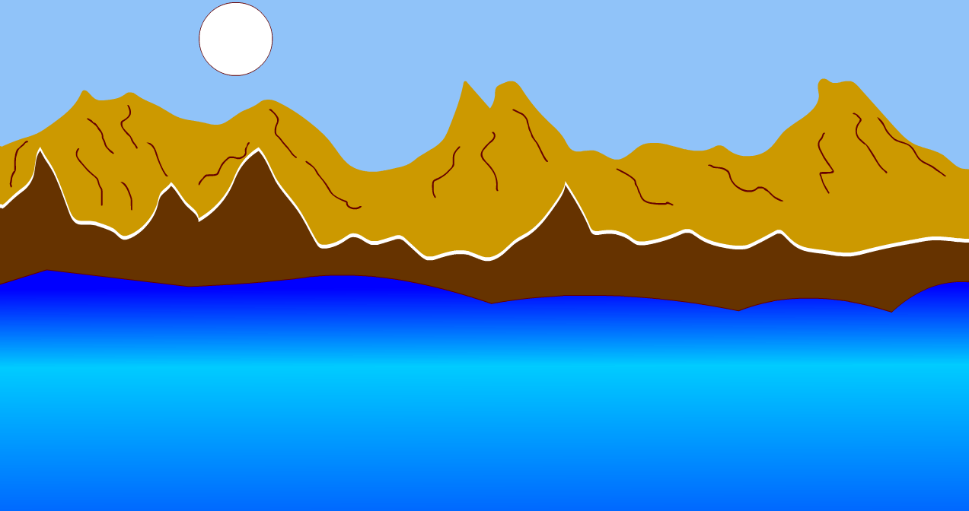
Рисунок 1 – Слой задний_фон

- На слое передний_фон нарисуйте землю, руководствуясь рисунком 2.
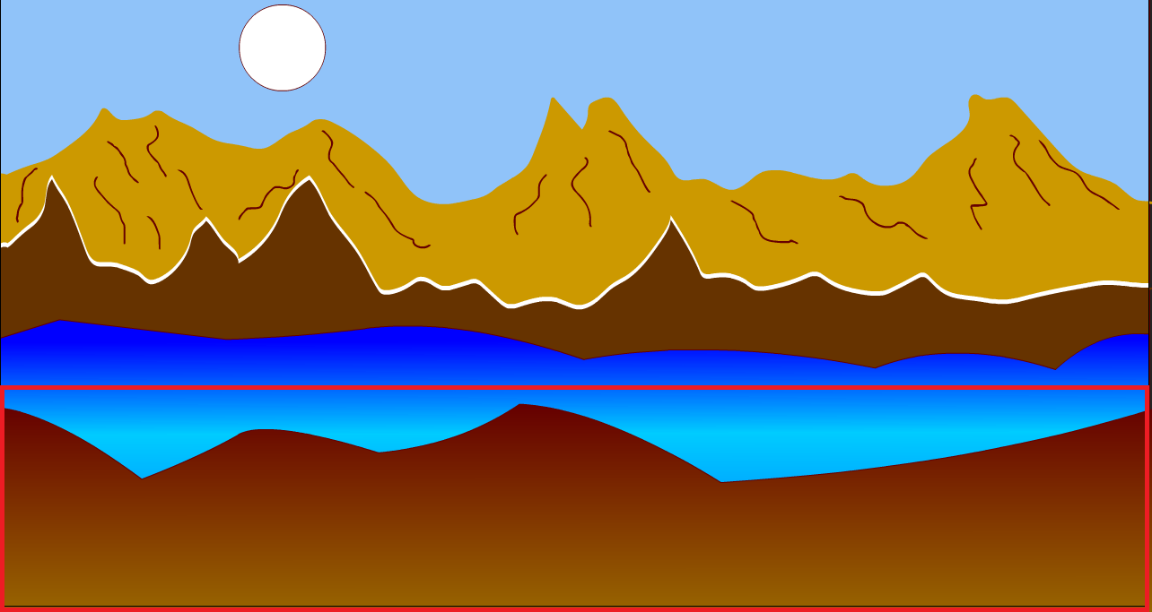
Рисунок 2 – Слой передний_фон

- Создайте символ типа фрагмент ролика, назовите его трава1.
- В символе трава1, создайте изображение травы, в соответствии с рисунком 3.

Рисунок 3 – Изображение травы в символе трава1

- Настройте анимацию колыхания травинок в символе трава1, в соответствии с рисунком 4.
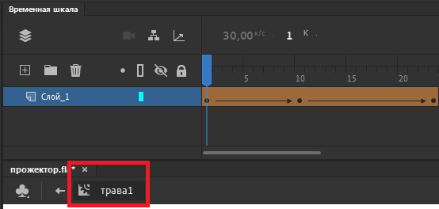
Рисунок 4 – Монтажная панель символа трава1

- Создайте символ типа фрагмент ролика, назовите его трава2.
- В символе трава2, создайте изображение травы, в соответствии с рисунком 5.

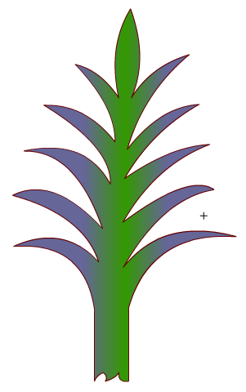
Рисунок 5 – Изображение травы в символе трава2

- Настройте анимацию колыхания травинок в символе трава2, в соответствии с рисунком 6.
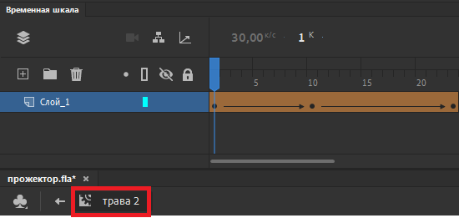
Рисунок 6 – Монтажная панель символа трава2

- Создайте символ типа фрагмент ролика, назовите его трава3.
- В символе трава3, создайте изображение травы, в соответствии с рисунком 7.


Рисунок 7 – Изображение травы в символе трава3

- Настройте анимацию колыхания травинок в символе трава3, в соответствии с рисунком 8.
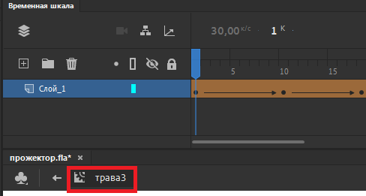
Рисунок 8 – Монтажная панель символа трава3

- Создайте символ типа фрагмент ролика, назовите его камыш.
- В символе камыш, создайте изображение палочки (стебелька) – на слой_1, а изображение цветка – на слой_2, в соответствии с рисунком 9.

Рисунок 9 – Изображение камыша в символе камыш

- Настройте анимацию колыхания камыша в символе камыша, в соответствии с рисунком 10.
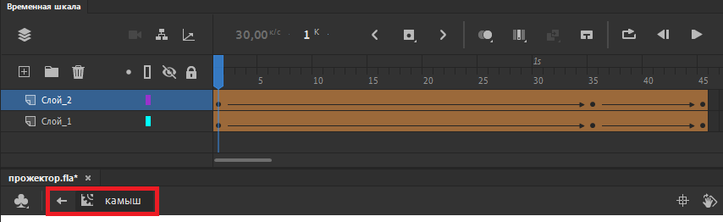
Рисунок 10 – Монтажная панель символа камыш

- Создайте символ типа фрагмент ролика, назовите его светлячок.
- В символе светлячок, создайте изображение светлячка – на слой_1, а изображение крыльев светлячка – на слой_2, в соответствии с рисунком 11.

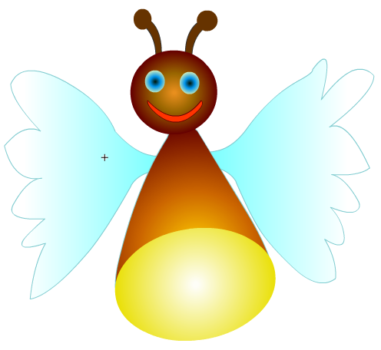
Рисунок 11– Изображение светлячка в символе светлячок

- На слоях создайте анимацию типа Классическая анимация движения. На 5 кадре уменьшите и сожмите крылья светлячка, и немного уменьшите размер самого светлячка (рисунок 12)
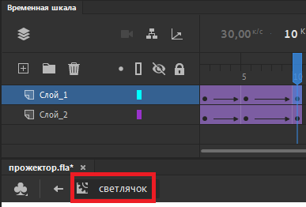
Рисунок 12 – Монтажная панель символа светлячок

- Вернитесь на сцену и разместите символы с травой и камышом на слое передний_фон, в соответствии с рисунком 13.
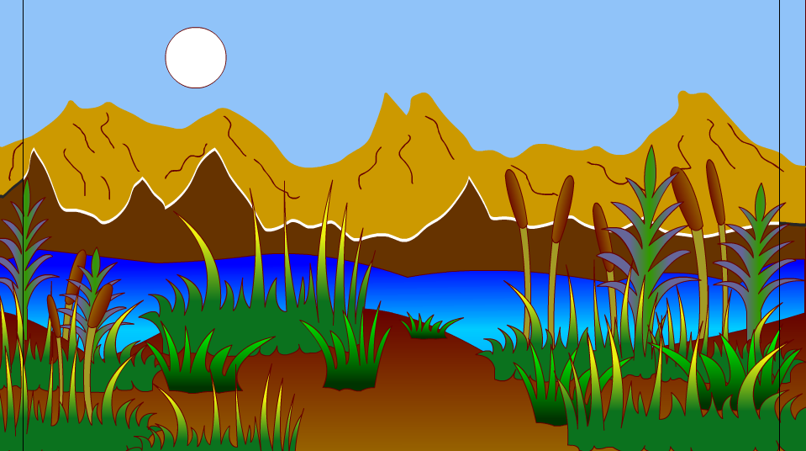
Рисунок 13 – Расположение символов на слое передний_фон сцены
- Для слоев передний_фон и задний_фон сцены протяните фреймы до 47 кадра.
- Создайте новый слой на сцене (самый верхний), назовите мрак.
- На слое мрак нарисуйте черный прямоугольник, в соответствии с рисунком 14.

Рисунок 14 – Черный прямоугольник на слое мрак

- Выделите первый кадр слоя мрак → меню Свойства → Цветовые эффекты →Альфа-канал =80%. Теперь оба слоя (передний_фон и задний_фон) будут находиться в темноте.
Если создать слой маска и поместить в него овал, то маска-овал станет темным пятном, а всё за пределами овала станет светлым пятном (смотреть рисунок 15). Такой эффект не нужно; нужно сделать наоборот: в маске светлое пятно, а за ее пределами – темнота.
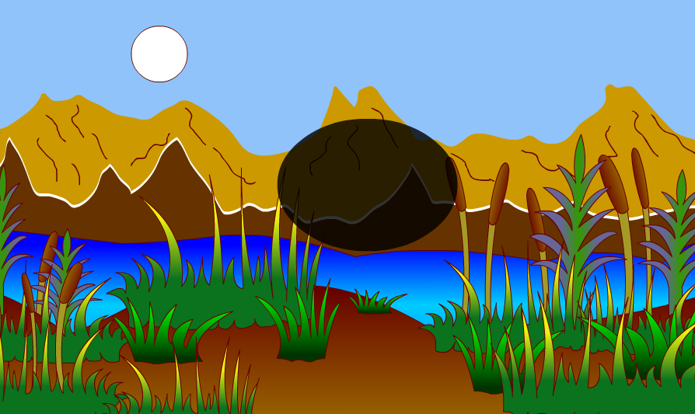
Рисунок 15 – Неверный эффект применения свойств слоя маска

- Создайте дубликат слоя передний_фон (передний_фон (копия)) и перенесите его над слоем мрак.
- Над слоем дубликат создайте слой, назовите его маска (рисунок 16).
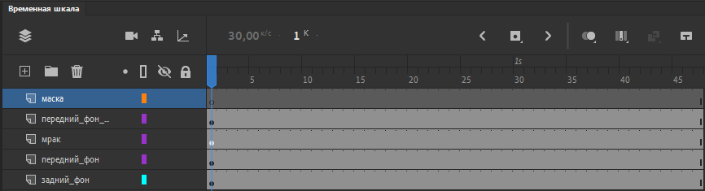
Рисунок 16 – Расположение слоев сцены

- На слое маска нарисуйте овал (любого цвета).
- Выделите слой маска →ПКМ выберите пункт маска, в соответствии с рисунком 17.
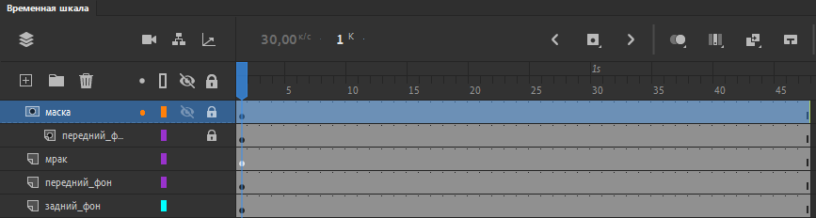
Рисунок 17– Вид слоев на сцене
- Протестируйте ролик, теперь овал стал «светить», а остальная часть сцены находится во мраке (рисунок 18).
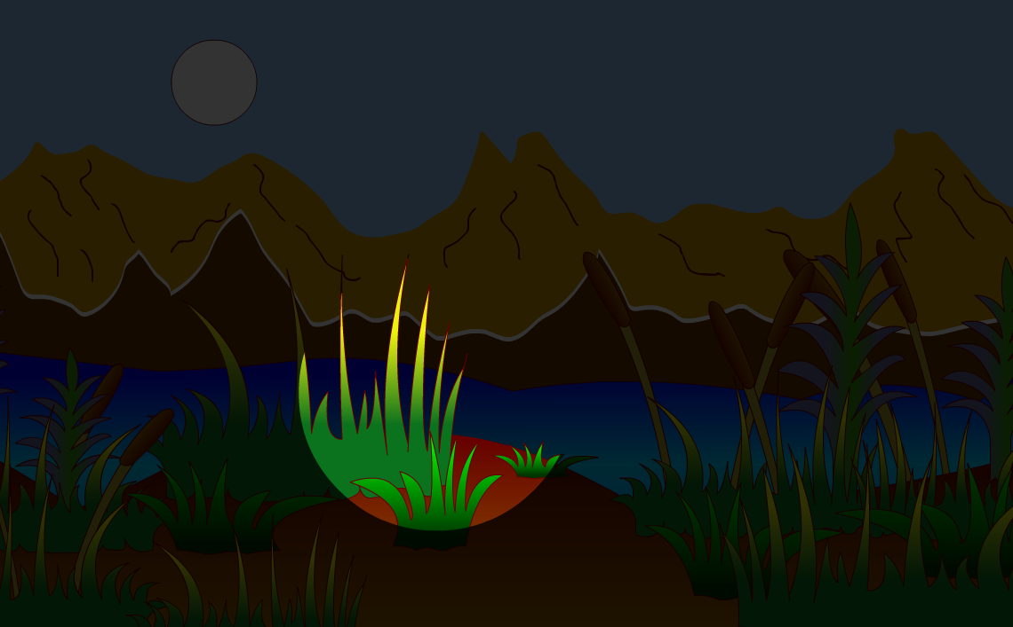
Рисунок 18 –Освещение «пятачка» лужайки

- Сейчас у вас освящен «пятачок» лужайки. Теперь необходимо, добавить источник света – луч.
- Создайте новый слой (самый верхний), назовите его светлячок. Перенесите на данный слой символ светлячка.
- Со слоя маска удалите овал. Вместо овал нарисуйте луч, сформировав его из прямоугольника БЕЗ контуров, в соответствии с рисунком 19.
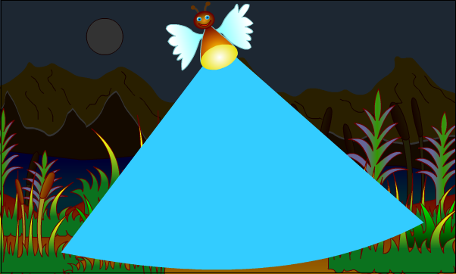
Рисунок 19 – Прожектор-луч на слое маска

- Протестируйте ролик, теперь луч-прожектор освещает полянку (рисунок 20)
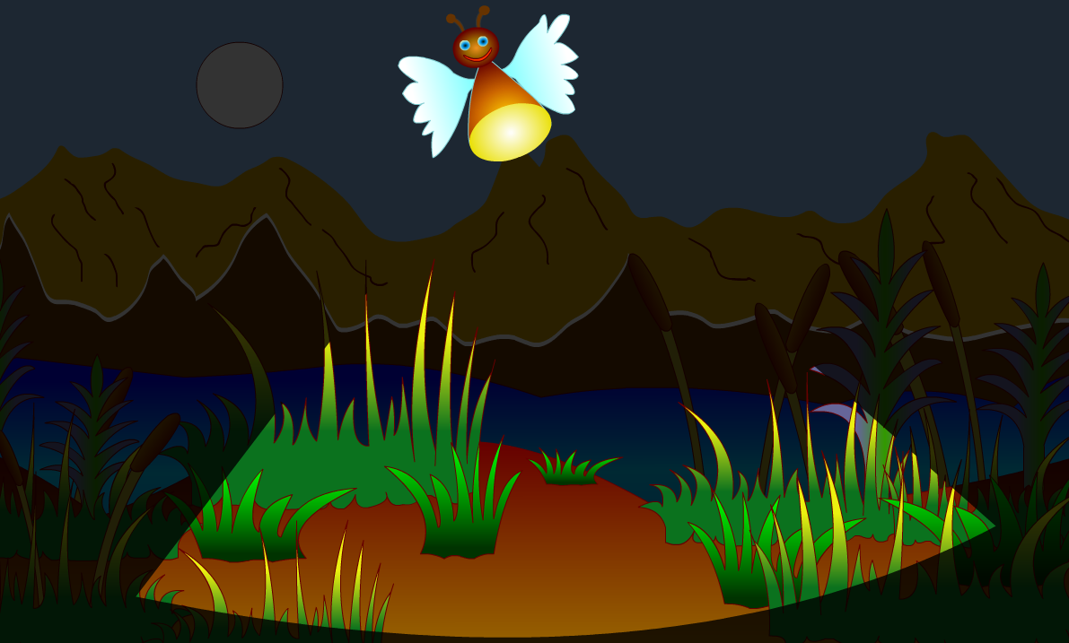
Рисунок 20 – Вид сцены при проигрывании ролика

При проигрывании ролика получился освященным небольшой участок анимации, но не совсем понятно, что происходит на сцене, что отсвечивается на сцене и откуда исходит свет. Это происходит по причине того, что источник света (светлячок) не испускает никаких лучей. Лучи нужно нарисовать или импортировать из файла.
- Создайте на сцене слой лучи-света. Перенесите из библиотеки файла лучи.fla графический объект лучи.png, нарисованный в графическим редакторе gimp.
- Расположите слой лучи-света под слоем маска и под слоем передний-фон_копия (рисунок 21)
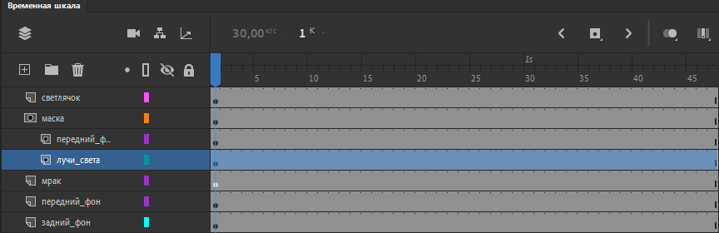
Рисунок 21 – Расположение слоев сцены

- Перенесите центр луча на желтую часть светлячка и растяните лучи в соответствии с рисунком 22.
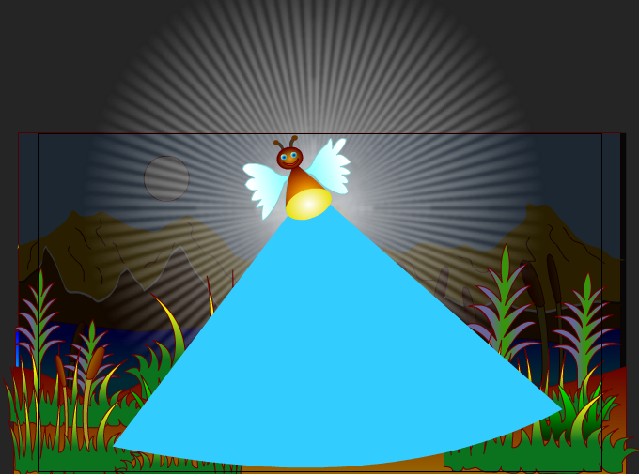
Рисунок 22 – Расположение лучей на сцене

- Протестируйте ролик, свет от светлячка должен выглядеть в соответствии с рисунком 23
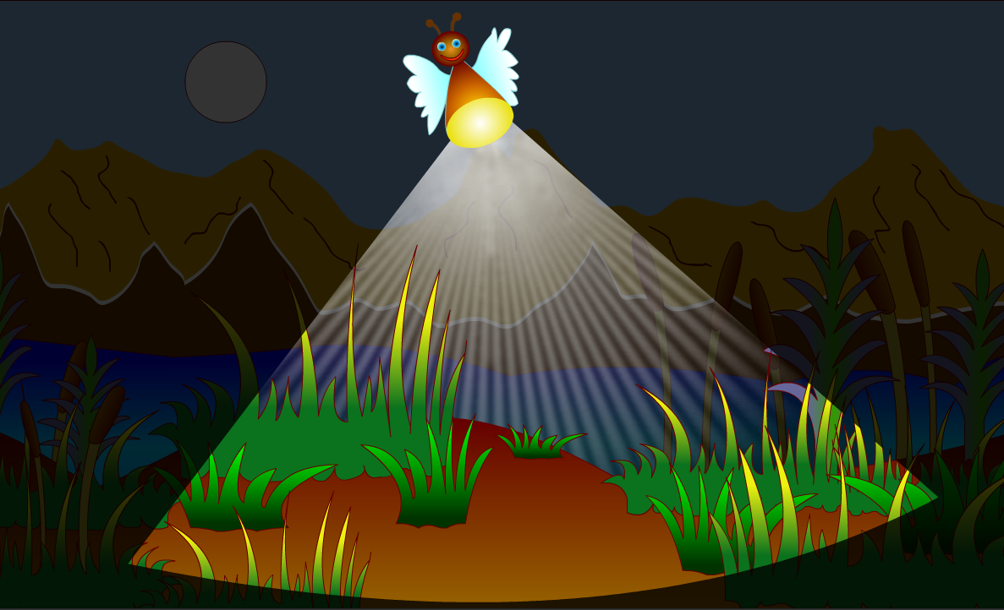
Рисунок 23 – Результат работы ролика

- Интенсивность лучей на слое лучи-света можно регулировать (применить в окне Свойства опцию Альфа-канал с соответствующим процентом).
- Создайте классическую анимацию движения для слоя светлячок на сцене, заставив летать светлячка по сцене; а для слоя маска – анимацию Изменение формы, изменяя направление прожектора в зависимости от траектории движения светлячка; для слоя лучи-света – классическую анимацию движения. Вид слоев на монтажной панели соответствует рисунку 24.
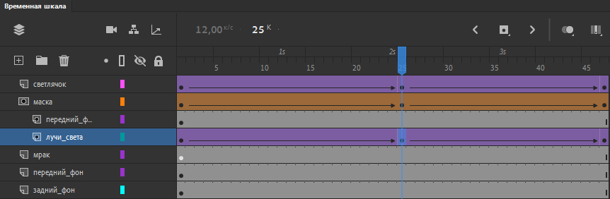
Рисунок 24 – Вид слоев с анимацией на монтажной панели сцены

- На 25 кадре перенесите светлячка влево, вид маски на 25 кадре измените в соответствии с движением светлячка, слой лучи-света перенесите за движением светлячка, немного поверните и увеличьте (рисунок 25)
Кадры 1, 47 | Кадр 25
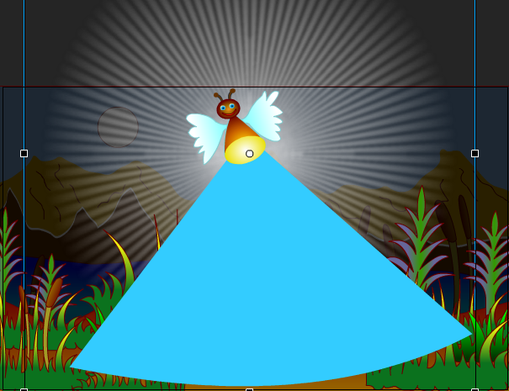 | 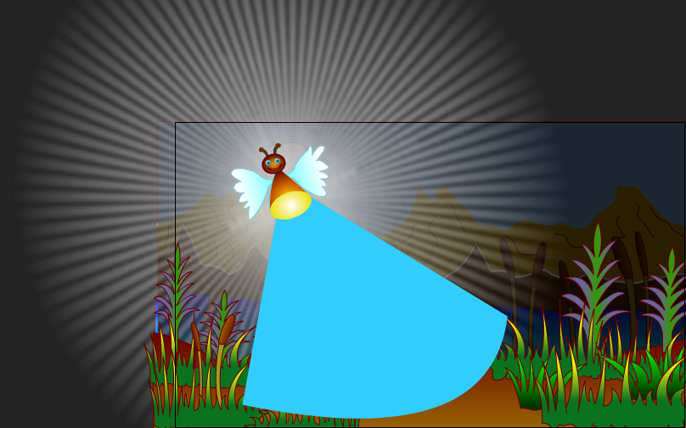
Рисунок 25 – Алгоритм изменения объектов на кадрах

- Включите камеру на сцене. Приблизите изображение на камере.
- Протестируйте ролик
ЗАДАНИЕ ДЛЯ САМОСТОЯТЕЛЬНОЙ РАБОТЫ
1 Создайте символ динозаврик типа фрагмент ролика

2 В символе динозаврик создайте классическую анимацию движения в соответствии с алгоритмом.
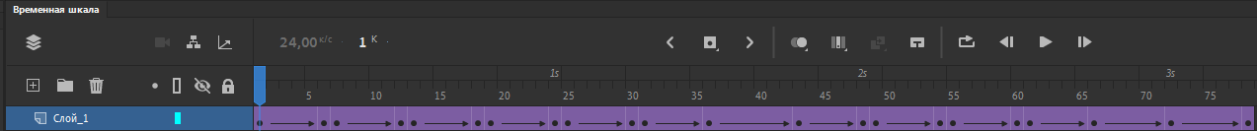

Кадры:  1,12,13,24,25,36,43,54,55,66,78 | Кадры:  6,7,18,19,30,31,48,49,60,61, | Кадры:  72
Вид динозавра | Вид динозавра | Вид динозавра
 | 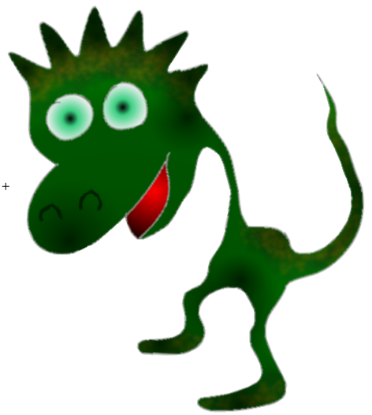 | 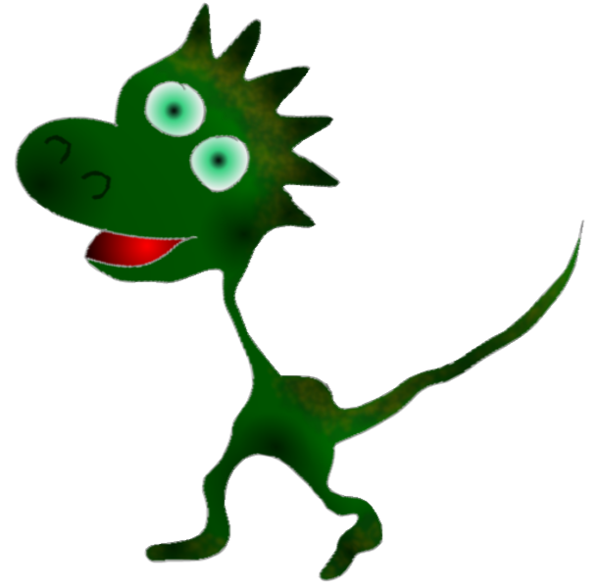

3 Добавьте в центр сцены на слой передний_фон-копия символ динозаврик в то центральное место на поляне, куда идет свет от светлячка.
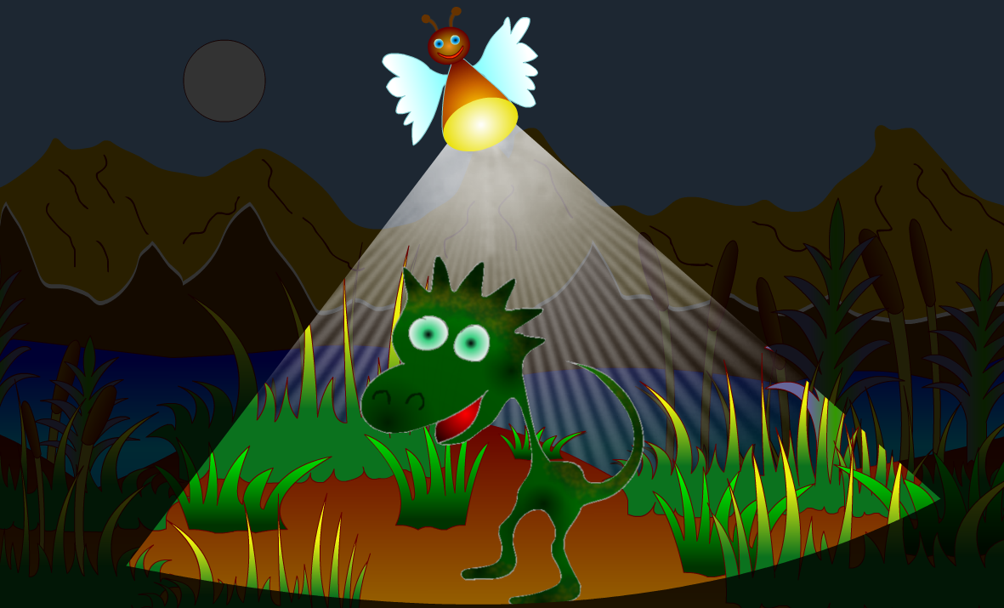

3 Добавьте музыкальный фрагмент, соответствующий тематике ролика.

